KBase

KBase知识库管理系统
━━技术白皮书


清华同方知网（北京）技术有限公司

2005年4月

目录
1、KBase知识库管理系统 3
1.1 KBase是什么？ 3
1.3 KBase体系结构 5
1.4 KBase技术特点 5
海量的非结构化数据管理能力 6
大规模并发处理能力 6
高效的全文检索能力 6
智能中文信息处理 6
网格知识管理系统 7
类SQL的全文检索语言KSQL 7
稳定运行的能力 7
完整的应用开发接口 7
丰富的数据库管理工具 7
1.5 KBase功能介绍 8
支持的数据类型 8
提供虚字段 8
提供虚表 9
支持视图 9
支持全文检索 9
多语言支持 9
支持数据迁移 9
提供交互式的KSQL查询工具 11
提供KBase系统监视器 11
提供方便的企业管理工具 11
2、KBase智能中文信息处理 12
2.1 KBase智能文本挖掘 12
什么是文本挖掘? 12
为什么需要文本挖掘? 12
KBase智能文本挖掘 12
2.2 KBase自然语言处理 13
什么是自然语言处理? 13
为什么需要自然语言处理? 13
KBase中的中文自然语言处理 14
2.3概念关系词典 14
什么是概念关系词典? 14
为什么需要概念关系词典? 15
KBase中的概念关系词典 15
3、KBase性能指标 15
4、KBase运行环境 16
4.1硬件要求 16
4.2软件要求 16

1、KBase知识库管理系统

1.1 KBase是什么？
KBase知识库管理系统是清华同方知网（北京）技术有限公司（“同方知网”）拥有完全自主知识产权的，以管理海量非结构化数据对象为主，具备智能信息处理能力，以中文信息处理为特色的国产专用网格数据库管理系统，也是国际上第一个直接支持网格应用的专用数据库系统，对异构数据源提供统一访问和统一管理手段。
KBase是“同方知网”集10多年在数据库管理系统、智能信息处理、数字图书馆等领域的研发经验和几代“CNKI”人的智慧研制成功的。
KBase知识库管理系统性能稳定、功能完善、检索准确高效，可以广泛应用于高校、公共图书馆、医院、科研院所、大型企业、党政机关、中小学图书馆等。
目前“同方知网”在全球拥有4000多个基于KBase系统的中国期刊网（CNKI）镜像站点及（分）中心站点，每天进行千万人次的全文检索服务，全文数据量2T左右，日更新全文数据1GB左右。
除使用KBase直接提供信息服务之外，也面向数字图书馆领域开发了一系列基于KBase的应用软件，如清华同方TPI数字图书馆建设和管理平台、参考咨询系统等等，它们的市场占有率都是同类产品中最高的，如TPI专业建库发布工具，在高校图书馆的市场占有率具有绝对的优势。
下面是部分典型用户的名单：
美国国家图书馆 | 法国国家图书馆 | 美国国防部 | 美国白宫
麻省理工 | 哈佛大学 | 耶鲁大学 | 加州伯克利大学
香港大学 | 香港科技大学 | 台湾大学 | ……

清华大学 | 北京大学 | 山东大学 | 天津大学
中国农业大学 | 首都师范大学 | 西南民族大学 | 中科院研究生院
东南大学 | 南开大学 | 河北大学 | 西安邮电学院
中南财经大学 | 电子科技大学 | 西安交通大学 | 石家庄铁道学院
国际关系学院 | 江西财经大学 | 上海交通大学 | 上海第二医科大学
河北科技大学 | 南方冶金学院 | 华南理工大学 | 北京航天航空大学
北京科技大学 | 中国音乐学院 | 东北林业大学 | 中央社会主义学院
中国传媒大学 | 重庆工商大学 | 中国地质大学 | 首都经济贸易大学
福建师范大学 | 北方工业大学 | 陕西经贸大学 | 丹东职业技术学院
华北航空工业学院 | 大连外国语大学 | 中国青年政治学院 | 北京印刷学院
石油化工管理干部学院 | 北京石油化工学院 | 华南建设学院 | 北京体育大学
东北林业大学 | 南京体育学院 | 大连民族学院 | ……

海军大连舰艇学院 | 湖北公安高等专科学校 | 军事科学院学术杂志社
北京人民警察学院 | 中国人民解放军63921部队 | 南京政治学院(上海分院)
中国空空导弹研究院 | 中国人民解放军63961部队 | 军事交通学院
黄委黄河档案馆 | 中国人民解放军63891部队 | 福建省泉州市教育局
总参二部资料局 | 中国人民解放军后勤指挥学院 | 中国人民解放军军需大学
军事科学院 | 江苏警察学院 | 防化指挥工程学院
陕西省地震局 | 西安通信学院 | 空军指挥学院
海军工程大学 | 总装备部陆订部科技信息办公室 | ……

信息产业厅电子第十研究所 | 中华医学会(上海分会) | 中国热带农业科学院信息中心
汕头大学医学院第一附属医院 | 上海电器科学院研究所 | 山东大学齐鲁医学院
北京电子技术研究所 | 广西贺州地区卫生防疫站 | 中国船舶工业集团公司
山东省科学院情报研究所 | 厦门市图书馆 | 中国中医研究院中国医史文献研究所
农业部规划设计研究院 | 扬子石油化工公司研究院 | 中国航空工业第613所

1.3 KBase体系结构
应用程序

.Net程序
C++ 程序
Java 程序
C 程序
管理工具

任务调度管理
服务器控制器

Web数据集成
数据迁移工具

查询分析器
企业管理器

应用程序接口

.Net组件
Java组件
COM组件
ODBC接口
ADO接口
二次开发接口
数据库内核

查询分析
查询优化
数据字典
安全管理
执行管理
公共模块
缓冲管理
文件管理
索引管理
日志管理
操作系统

索引文件

控制文件

数据文件

日志文件
智能文本挖掘引擎

概念关系词典
自动文摘
文本分类
特征提取
文本过滤
文本聚类
自然语言处理
相似索引
分布查询
网格管理
透明网关接口

Z39.50
OpenURL
OAI
服务监视器

配置工具

1.4 KBase技术特点
“同方知网”KBase知识库管理系统支持Windows操作系统平台、主流的Linux及UNIX平台，系统集成了Hotstar网格数据库引擎和SmartTextMiner智能文本挖掘引擎，提供类似SQL的数据查询语言接口，并且提供二次开发的接口，因此可以在各行业中广泛开展基于KBase的知识管理、全文检索应用。
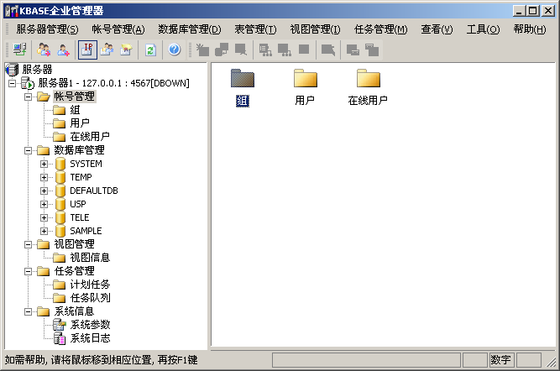

海量的非结构化数据管理能力
KBase知识库管理系统单表管理的记录数能达到43亿（4G），单表能管理的数据容量达到TB级别，分区表的容量更是达到PB级别，且理论上能同时管理的表的数量达到2G.。目前运行的中国期刊网的全文数量达2TB之多。

大规模并发处理能力
KBase数据库支持多服务器群集，通过虚表的方式集成其它KBase数据库的表，实现分布式计算，提供了大规模并发处理的能力。

高效的全文检索能力
目前，KBase数据库全文检索速度到达500G/S，百万级的文献量相似检索速度达到毫秒级，支持实时信息排重。拥有400万数量级的概念关系词典，采用全切分算法，切词准确率高达98%，使KBase系统的查准率、查全率在同类产品中领先。

智能中文信息处理
KBase集成了Smart TextMiner文本挖掘引擎、NLP自然语言处理引擎和TTOD概念关系词典，它们联合负责为用户提供一个高度智能化的信息处理环境。

网格知识管理系统
KBase知识库管理系统是国际上第一个直接支持网格应用的专用数据库系统，对异构数据源提供统一访问和统一管理的手段。目前支持Z35.90协议、OpenURL协议、OAI协议，可以统一检索所有异构Web数据源。
对用户来讲，KBase网格知识管理系统提供的透明访问各种分布的、异构的数据的手段。

类SQL的全文检索语言KSQL
SQL是大家非常喜爱的一种数据库结构化查询语言，在KBase知识库管理系统中，为了使得全文检索更好的为用户所掌握使用，提供了一种类似SQL的查询语言KSQL。

稳定运行的能力
KBase知识库管理系统通过严格的测试，广泛的使用，目前，具有稳定运行的能力。对KBase使用了专业的压力测试工具进行了稳定性测试，并且经历了大规模实际应用的考验。由于KBase是伴随中国学术期刊网数据量和用户日益膨胀而发展起来的，她在稳定的管理海量数据方面有得天独厚的优势。

完整的应用开发接口
提供.Net组件、COM组件、ODBC、等数据库访问接口，并且针对有较高底层开发要求的用户提供完整的二次开发的接口，并且提供Z39.50、OAI等透明网关接口，满足各个层次的应用开发需求。

丰富的数据库管理工具
提供各种基于GUI的交互式管理工具，包括系统的安装与卸载、服务器控制器、企业管理器、交互式KSQL、各种监视器、任务调度、数据迁移工具等。

1.5 KBase功能介绍

支持的数据类型
KBase系统提供丰富的数据类型，以尽可能满足各种应用需求。KBase系统中数据类型分为四种，基本数值型、文本型数据、二进制数据、增强型数据。
- 基本类型
包括CHAR、VCHAR、MVCHAR、AMVCHAR、INTEGER、NUM、DATE、TIME、AUTO，这几种数据类型特点与作用同传统关系数据库类似。
- 文本类型
包括STRING、STRCHAR、MTEXT、MTEXTCHAR、TEXT、TEXTCHAR、LTEXT，主要是为了管理非结构化文档而设计的。
这是KBase系统与传统关系数据库主要区别之一，借助于这些数据类型可以在KBase中实现高效而简捷的全文检索。
- 二进制类型
包括SOB、LOB、DOB，可以方便管理各种二进制大对象。
- 增强类型
包括VSM、TNAME、DNAME、MIXTEXT、MIXTEXTCHAR、MIXTEXTAUTO，这些字段类型各有特点，为KBase系统引入很多有特色的查询功能。例如，VSM字段的引入，实现了在百万记录级文献的全文应用中，实现毫秒级的相似检索，可以做到实时的信息过滤、相似查找、聚类等。这一字段类型依赖于KBase的智能文本挖掘引擎的支持。

提供虚字段
KBase系统创新的引入虚字段的概念，使系统中一个字段可以进行多种索引，也可将多个字段进行混合索引。
虚字段中的这个“虚”字体现在，其字段内容不是来自于专属的数据存储区，而是从表内相关字段或表信息获取，即它不占实现的物理数据存储空间。虚字段却有其际的功能。如对MIXTEXT、MIXTEXTCHAR、MIXTEXTAUTO这几个字段类型而言，它给对应的字段作一种新的索引，这样可以实现一个字段的多索引。

提供虚表
KBase知识库管理系统借助于虚表来提供对访问其它异构数据源的统一访问，包括Z39.50虚表、OAI虚表、并行的KBase虚表、其它ODBC数据源、各种WEB数据源等。

支持视图
视图可以看成一个表，但是其中的记录没有直接存储在数据库中，而是在需要的时候根据视图的定义计算出来的。
视图允许不同的用户或应用程序以不同的方式查看同一数据。它不仅使数据更加易于访问，而且可以利用它限制某些用户能够查看或更新的行和列，从而增加一定的安全性。

支持全文检索
KBase知识库管理系统通过概念关系词典、自然语言处理、智能文本挖掘的智能信息处理的先进技术，提供高效准确的全文检索服务。

多语言支持
KBase知识库管理系统提供对 GB2312、BIG5、GBK、GK18030、UNICODE的直接支持。

支持数据迁移
在KBase知识库管理系统的实际使用过程中，经常需要和外部的数据进行交互，可能是将外部的数据导入到KBase知识库管理系统中，也可能是将KBase知识库管理系统中的数据导出到外部。外部的数据可能是简单的文本文件，也可能是dbf这类老式的数据库文件，也可能是Microsoft SQL Server之类的大型数据库。
KBase系统提供的数据转换工具DataTran就是实现这种功能的实用工具。它有导入、导出两种方式，目前支持的文件类型有：
- KBase知识库管理系统。
- Microsoft Access数据库
- ODBC数据源
- Microsoft Excel专用数据表格
- XML文件
- Dublin Core文件
- CNMARC文件
- CALIS文件
- 通用MARC文件
- 自定义文本文件
- KBase专用文本文件
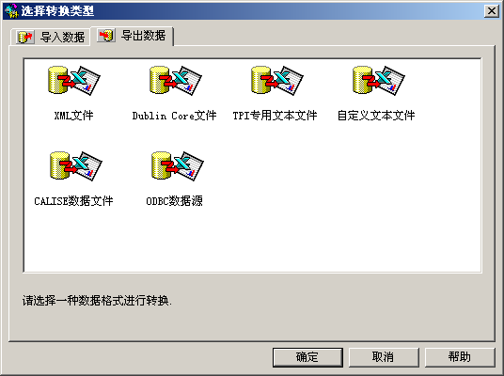
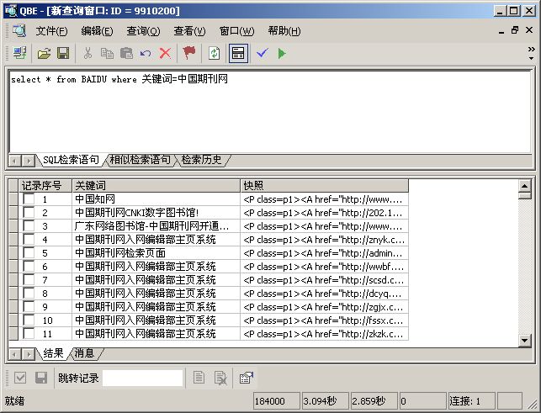

提供交互式的KSQL查询工具
KBase知识库管理系统的交互式KSQL查询工具就是QBE查询分析器，提供了一个图形化界面来使用KSQL查询语言，操作数据库对象等。同时，QEB也是一个辅助进行二次开发的强有力的工具。

提供KBase系统监视器
KBase监视器主要功能有：IIS异常重启、KBaseServer异常重启、KBaseServer和IIS异常重启绑定、KBaseServer和IIS定时重启、USPServer异常重启及定时重启、监测USP数据库、监控网站用户及处理日志等。

提供方便的企业管理工具
通过KBase知识库管理系统提供的基于GUI的企业管理器，可以很方便的进行各种管理，如库的创建、删除； 表、视图的创建、删除、修改；任务的管理；用户的管理；日志的管理；配置管理等等。通过企业管理器也可以实现对多个KBase服务器的集中式管理。

2、KBase智能中文信息处理
KBase智能中文信息处理是随着CNKI工程的发展和用户的需求而丰富完善起来的，目前KBase集成了Smart TextMiner文本挖掘引擎、NLP自然语言处理引擎和TTOD概念关系词典，它们联合负责为用户提供一个高度智能化的信息处理环境。它们与数据库引擎集成在一起，为用户提供完整的智能信息处理功能。

2.1 KBase智能文本挖掘

什么是文本挖掘?
文本挖掘是抽取有效、新颖、有用、可理解的、散布在文本文件中的有价值知识，并且利用这些知识更好地组织信息的过程。1998年底，国家重点研究发展规划首批实施项目中明确指出，文本挖掘是“图像、语言、自然语言理解与知识挖掘”中的重要内容。
文本挖掘是一个多学科交叉领域，涵盖多种技术，包括数据挖掘、信息抽取、信息检索，机器学习、自然语言处理、计算语言学、统计数据分析、线性几何、概率理论、图论等。

为什么需要文本挖掘?
大多数非结构化数据以文本文件形式出现，包括WEB页面、技术文档、电子邮件等。它们通常占一个机构知识存储量的85%，不过要找到、存取、分析和使用这些非结构化数据并不总是很容易。
CNKI工程集团经过八年努力，采用自主开发并具有国际领先水平的数字图书馆技术，建成了世界上全文信息量规模最大的“CNKI数字图书馆”，涵盖了我国自然科学、工程技术、人文与社会科学期刊、博硕士论文、报纸、图书、会议论文等公共知识信息资源。这些都是以中文为主的海量文本资料，为了方便信息的表示和用户检索，必须通过文本挖掘来发现其中的规律和模式，发现其中的知识，才能够到达真正了解这些海量的中文资料，从而才可以更好的利用这些信息提供更好的服务。

KBase智能文本挖掘
Smart Text Miner文本挖掘引擎是在实施CNKI工程中厚积薄发，多年智能信息处理技术积累的结晶。Smart Text Miner采用组件式架构体系，包含自动分类器、自动聚类器、关键词自动标引器、内容相似性分析器、自动文摘器、信息过滤器、特征词分布规律分析器、通用关联规则分析器等组件。Smart Text Miner依托CNKI海量资源和技术优势，已发展成为国际上首个面向海量信息处理的文本挖掘类实用化产品，多项技术指标居国际领先地位。
知识域是KBase文本挖掘引擎中一个非常重要的概念，它限定了用户处理文本所在的语景或领域。域的范围由用户给定的语料、分类体系、（专业）词典等元素自动限定，其中语料和词典是必需的，分类体系是可选的。语料可是带有分类标签的样本，也可是不带分类标签的；词典可是专业词典，也可使用通用词典。
在KBase智能文本挖掘引擎中，文本分类器、信息过滤器、VSM模型生成器、文本群集器等在功能上是相互独立的，但它们都必需隶属于一个特定的域。隶属于同一域的文本分类器（及其学习器）、信息过滤器（及其模板学习器）、VSM模型生成器、群集器等都工作在该域内唯一的特征词分布规律表之上，从而通过该表联系起来，因此在创建一个域之后，必需利用特征词分布规律分析器进行特征提取与筛选，生成该域的特征词分布规律表。否则该域内的其它功能都是不可用的。文本分类准确率可达90%以上。文本挖掘支持用户创建任意多个域，是线程安全的。
KBase智能文本挖掘引擎同时也提供了丰富的二次函数开发接口。

2.2 KBase自然语言处理

什么是自然语言处理?
自然语言即人们日常使用的语言，自然语言处理是指用计算机对自然语言的形、音、义等信息进行处理，即对字、词、句、篇、章的输入、输出、识别分析、理解、生成等操作和加工。迄今国内外关于自然语言的处理和理解的研究和实践已取得了丰硕的成果，如：全文文本存贮和检索涉及单词、主题词的理解和切分；自然语言问答系统、自动文摘、自动分类等。

为什么需要自然语言处理?
信息检索系统的建立包括信息的存储和检索两个方面。信息存储是指编制检索工具和建立检索系统；信息检索即是利用这些检索工具和检索系统来查找所需要的信息。信息检索系统的建立是一个知识重组的过程，也是信息再生的过程。在这个过程中，信息的获取环节尤为重要，信息的检索和获取是否省力、方便、易得，直接影响用户对信息的认识程度，而获取信息的准确性将影响用户利用动机的强弱，最终影响信息检索系统的使用效率。
信息的获取可以分为人工获取和计算机自动获取里两种。人工获取比较依赖于人的语感，而语感因人而异，一致性难以保障。由于我们处于 “信息爆炸”的时代，人工处理根本满足不了高层次信息处理技术的发展和普及。为了满足信息获取效率和质量的要求，就需要运用自然语言处理这门技术。
CNKI有着大量的中文资源，鉴于中文独有的特征，需要进一步研究中文的自然语言处理技术，如中文分词、词频统计工程、主题词标引、汉语句法分析等。

KBase中的中文自然语言处理
中文的字、词、句子和篇章都各有特点，尤其是中文的词与词之间没有显示的界限标记，这就造成了中文信息处理的复杂性。分词是高层次中文信息处理的基础，而未登录词和歧义切分字段是影响汉语自动分词系统实用化的两大难题。
NLP自然语言处理引擎吸取了国际上语料库语言学的先进技术和经验，充分利用CNKI海量语料资源，推出了世界领先的全切分技术，有效解决了歧义切分和未登录词辨识问题。NLP 全切分技术切词准确率在98％左右，词性标注准确率在92％左右，分词速度为 1MB/s，性能远高于同类产品。
实现全切分、正逆向最大长度匹配、最小长度匹配等切词算法。实现对超大规模词典的支持，在保证切词速度的情况下，尽量降低对内存的要求，例如含500万词条的词典，所占内存在可接受的范围内。尽量解决歧义切分问题，全切分算法可解决80%以上的切分歧义。
NLP自然语言处理引擎提供了多级词典管理机制，可动态加载或卸载词典，并支持超大规模词典(大于400万词汇)。NLP自然语言处理引擎还支持Unicode、GB18030、GB2312、GBK、Big5等多种编码，并能自动识别混合编码，编码判断速度1MB/秒，可满足文本智能处理的高级需要。
实现人名、地名、机构名、专有名词等命名实体的辨识和自动提取，准确率在80%以上，可满足现有中文系统文本处理的需要。
目前，KBase自然语言处理还在不断的研发新的功能，包括自动纠错、新词（术语、缩略语）的快速发现等。

2.3概念关系词典

什么是概念关系词典?
概念关系词典是一个以揭示各学科专业词汇（关键词、术语、主题词）所代表的概念之间的关系为基本内容的专业知识库系统。该系统包括了大量的专业词汇，涵盖所有专业，词和词之间含各种关系：同义、缩略语、译名、上下位等。

为什么需要概念关系词典?
电子词典或词库建设是研制开发智能信息处理系统的一项重要基础性工程，构建信息含量大、功能齐全的电子词典是语言工程现代化的支柱和基石。为了对中国国家知识基础设施（China National Knowledge Infrastructure，简称CNKI）文本资源进行智能处理，需要建立多个面向不同应用的大规模、高质量、多信息的知识词典，以提高对文本处理的效率和精度。
“本体”（Ontology）方法已经在知识研究领域引起极大兴趣，并取得相当大的成就。开发大规模中文概念关系词典正是在这一背景下提出的。目前，已从CNKI数据中提出近500多万科技概念。目标是开发350万规模的中文科技概念关系词典数据库，涵盖所有学科领域。通过机器与人工相结合的方法，逐步完成。使之成为中文信息处理、文本挖掘、信息检索等工作基础。

KBase中的概念关系词典
TTOD概念关系词典基于Ontology模型，以能如实地反映汉语概念的实际情况为原则，借鉴了HowNet和WordNet的经验教训，在设计上充分考虑了概念间的局部整体、类属、同义、反义、相关等关系，克服了WordNet和HowNet的种种缺点。
依托CNKI工程的资源和技术优势，TTOD概念关系词典建设已经取得阶段性可喜成果：目前已建成500万级动态更新的术语库，并初步建立了它们之间的关系。其巨大的商业和学术应用价值也已初露端倪，在相关/相近语义场运算、相似性分析、（医学专业）主题词自动标引、CNKI元数据自动标引等项目中都有体现。
CNKI词典是“同方知网”最基础的知识库资源(一个成熟的Ontology系统)，并被集成到自然语言处理引擎（NLPE）、KBase数据库引擎（HotStar）、智能文本挖掘引擎（Smart TextMiner）等引擎中，作为进一步开展各种文本内容挖掘研发的基础平台、资源和工具；CNKI词典将是世界上规模最大、包含信息最全、面向应用的中文基础知识词典资源，具有很高的学术价值和学术影响力；在一定条件和范围内，CNKI词典可以提供给高校、科研机构，从事大规模中文信息处理以及相关领域的研究。

3、KBase性能指标
KBase系统是目前管理数据量最大，检索速度最快的全文检索系统， 其性能和稳定性经受住了考验，获得了广大CNKI用户的一致好评。
其基本性能指标如下：
- 全文检索速度：1秒/500GB
- 相似检索速度：20毫秒/100万篇文献
- 可同时跨库检索最大数：255个
- 拥有400万数量级的概念关系词典
- 采用全切分分词引擎，切词准确率高达98%，速度达高达1MB/S
- 采用最大匹配分词引擎，切词准确率高达93%，速度高达3MB/S
- 文本分类准确率可达90%以上（注：准确率与训练样本、分类体系有关）

4、KBase运行环境

4.1硬件要求
硬件 | 服务器 配置 | 客户端配置
计算机 | Intel®系列、SUN®系列、IBM®系列 | Intel®系列、SUN®系列、IBM®系列
CPU | Pentium Ⅲ 以上（主频1GHZ 以上）推荐CPU主频2.4GHZ以上 | Pentium Ⅲ（主频500MHZ以上）
内存 | 256MB内存，推荐1G以上 | 128MB
硬盘 | 512M以上空闲空间 | 100MB以上的空闲空间
显示器 | VGA | VGA
输入设备 | Microsoft鼠标或兼容设备 | Microsoft鼠标或兼容设备

4.2软件要求
软件 | 操作系统 | 网络支持
服务器  客户端 | Microsoft Windows 2000 Professional/Server ® | TCP/IP
服务器  客户端 | Microsoft Windows XP ® | TCP/IP
服务器  客户端 | Microsoft Windows 2003 Professional/Server ® | TCP/IP
OAI服务器 | 需要额外web服务器，如IIS的支持 | TCP/IP
USP服务器 | 浏览器IE6＋SP1或以上 | TCP/IP

